**СТРОИТЕЛЬНЫЕ И ДОРОЖНЫЕ ОРГАНИЗАЦИИ**.

Создание и последующее развитие строительных организаций, конечно же, было вызвано самой жизнью, происходящими изменениями в экономике района. Как уже говорилось, что межколхозная строительная организация, была создана для выполнения возросших объёмов строительных работ в колхозах, и в связи с усложнением строящихся объектов.

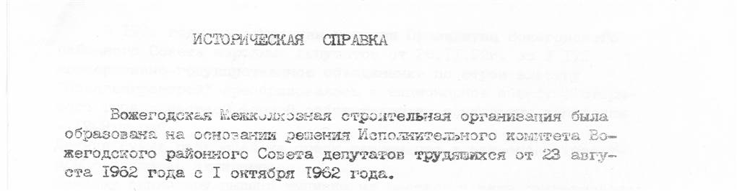

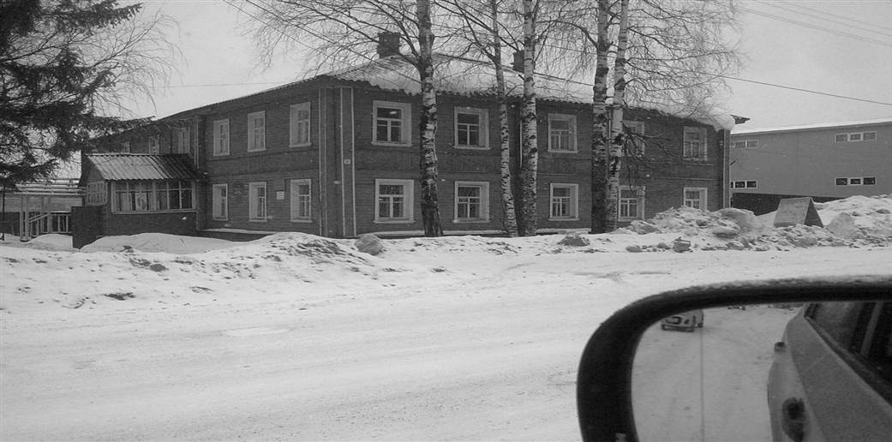

Здание конторы межколхозной строительной организации улица Октябрьская д.52. В настоящее время здесь разместились, ряд коммерческих офисов коммерческих организаций.

Строительно-монтажный участок, областной организации «Вологдагражданстрой» создавался и работал для строительства жилья и других объектов, в основном в районном центре.

В рассматриваемые годы, в нашем районе работал ещё один строительный участок, это подразделение треста «Вологдалесстрой». Его сфера деятельности была распространена на строительство объектов для коллектива Митенского леспромхоза, жилья, объектов социального назначения, строительство лесных магистральных дорог.

Шестидесятые и начало семидесятых годов, для строителей были характерны, возведением большого количества жилья и других объектов в деревянном исполнении. Причём жилые дома строились из цельного круглого леса. Они отличались от более позднего строительства деревянных домов, своей основательностью, надёжностью, проигрывая в удобстве планировки. Эти дома эксплуатируются в районном центре и сегодня. Для того, что бы убедиться в этом, достаточно пройти по улице Железнодорожная.

В начале семидесятых годов начинается период активного использования, в строительстве, кирпича и сборного железобетона, это потребовало создание иных производственных баз, самих строительных организаций. В этот период на базах возводятся производственные объекты необходимые для содержания и обслуживания строительной техники: гаражи и мастерские, цеха для изготовления столярных изделий. Меняется набор строительных механизмов, инвентаря и инструментов.

Руководители, специалисты, работающие в этих организациях, теперь уже имеют специальное образование. Для закрепления кадров, как специалистов, так и рабочих стоится жильё.

Изменения технической оснащённости организации, повышение профессионального уровня коллективов позволило к началу девяностых годов вести строительство довольно сложных объектов, как с точки зрения технологии строительства, так и с точки зрения оснащённости оборудованием этих объектов.

МЕЖХОЯЙСТВЕННАЯ СТРОИТЕЛЬНАЯ ОРГАНИЗАЦИЯ

Как уже отмечалось, первым руководителем межколхозной строительной организации был назначен Хвастунов Александр Андреевич. Для выполнения функций в состав вновь образованной организации были передано имущество райтопа, промкомбинат, в составе которого входили кирпичный завод и пилорама.

В дальнейшем, возглавляли эту организацию, с разной продолжительностью, Быков Алексей Иванович, в течении года, с 1976 работал председателем Разумов Леонид Фёдорович, далее Иванов Леонид Васильевич, Гудков Николай Всильевич и Сучков Игорь Васильевич. С августа 1980 года руководителем межколхозной строительной организации назначается Смирнов Александр Иванович, который проработал руководителем этого коллектива до ноября 1996 года. 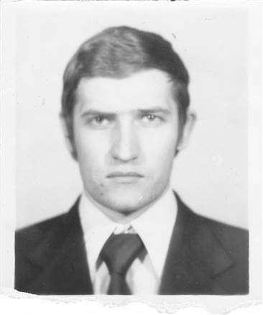

Александр Иванович, родился 3 августа 1952 года, в деревне Скалино Грязовецкого района, Вологодской области. В семье было пятеро детей. Мать Вера Григорьевна и отец Иван Николаевич, всем своим детям, после окончание школы дали возможность продолжить учёбу дальше.

Александр Иванович, в 1969 году поступил, а в 1974 году окончил Вологодский молочный институт, по специальности инженер – механик сельскохозяйственного производства. По распределению был направлен в Вожегодскую районную сельхозтехнику. В конце 1974 был призван на службу в армию, после завершения её вернулся на работу в сельхозтехнику. Работал в качестве инженера – технолога станции технического обслуживания автомобилей, далее до 1978 года заместителем управляющего по техническому обслуживанию машинотракторного парка.

Умение организовывать работу коллектива, разговаривать с людьми, при этом чётко выражать свою позицию, было замечено и оценено районным комитетом партии, и в 1979 году он переводится на работу в аппарат райкома – инструктором организационного отдела. А в конце 1980 года, назначается начальником межколхозной строительной организации. С этого времени его профессиональная деятельность полностью была посвящена созданию и развитию производственной базы, строительству объектов социального назначения в колхозах и совхозе района.

В это время география работ этой организации практически был весь район. На западе района, это строительство фермы на 200 голов в колхозе «Правда» на востоке, строилась такая же ферма с кормоцехом в колхозе «Организатор», в Митюково колхоз «Родина» ремонтные мастерские, школа и начиналось застройка жилого посёлка индивидуальными жилыми домами.

Однако, проверкой коллектива строительной организации, да и самого руководителя на профессионализм, стало строительство, сначала животноводческого комплекса в посёлке Молодёжный а затем комплекса в колхозе «Ленинский путь». Помимо сложности в строительстве самих этих объектов в техническом плане, добавлялись трудности связанные с гидрогеологическими условиями выбранных площадок. Пучинистые грунты, высокое залегание грунтовых вод, заставляло инженерно-технический персонал совместно с проектными институтами принимать множество дополнительных решений по ходу строительства, позволяющие устранять возникающие проблемы из-за названных обстоятельств. К новизне возникших проблем нужно отнести и вопросы, связанные с транспортировкой крупногабаритных конструкций, поскольку, в первые, на эти объекты пошёл крупногабаритный сборный железобетон. Имея представления о теперешних наших дорогах, в того времени тем более, можно предположить, какую изобретательность нужно было проявлять руководству организации, что бы во время доставлять этот груз на площадку.

Тем не менее, коллектив, руководимый Александром Ивановичем, справился с этими задачами. Помимо строительства производственных объектов в колхозах и совхозе, коллектив строительной организации работает, и по развитию социальной инфраструктуры села. За это время построены школы в Явенге, Н-Слободах, в посёлке Молодёжный, и как уже отмечалось в Митюково, начиналось строительство школы в деревне Марьинская. Построены дома культуры, в кирпичном исполнении, в колхозах «Ленинский путь», «им. Калинина», «Смелая», в совхозе «Вожегодский». Строилось жильё целыми посёлками. Выше сказано о посёлке в Митюково. Появление посёлка Молодёжный связано со строительством нескольких многоквартирных домов и детского сада для обслуживающего персонала комплекса в колхозе «им. Куйбышева», начиналась застройка посёлков в колхозе «им. Чкалова» и «Ленинский путь».

Такой размах строительных работ требовал от руководителя организации и усилий по развитию собственной производственной базы. Для решения этих производственных задач и улучшения условий труда работников организации, были построены тёплые гаражи для большегрузных автомобилей, реконструированы лесопильный и столярный цех. Перестроен был собственный кирпичный завод, печи обжига, работающие на угле, были заменены на электропечи. Готовилась проектная документация на строительство нового кирпичного завода, целью возведения которого было не только обеспечения собственные потребности кирпичом, но и продажа его за пределы района. Кроме того для обеспечения процесса строительства товарным бетоном, было начато возведение бетонорастворного узла на территории базы.

За время работы руководителем Александр Иванович сформировал работоспособный коллектив. Получили практику и стали сильными организаторами инженерно – технические работники, Дивликамов Дамир Абдулович, Пихтов Александр Аркадьевич, Капотин Виталий Васильевич, которые в последствии, работали руководителями других организаций. Улучшались бытовых условий членов коллектива, строилось благоустроенное жильё, в том числе благоустроенное общежитие семейного типа для молодых семей. Для обеспечения желающих заниматься дачным строительством, получен и разработан земельный участок: убран лес и кустарник, проведено оканавливание, отсыпана дорога.

Трудно воспринял Александр Иванович, перестроечное и постперстроечное время. По сути своего характера он был государственник. Ему не удалось понять первоначальные рыночные ухищрения, «прихват» имущества, манипуляции с ценами на строительную продукцию и многое другое.

Несколько последних своих лет жизни он занимался работой другого характера. В 2005 году, на пятьдесят втором году жизни он скоропостижно скончался.

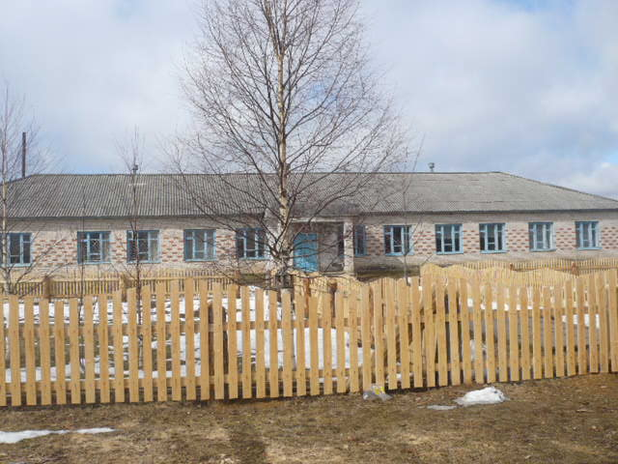

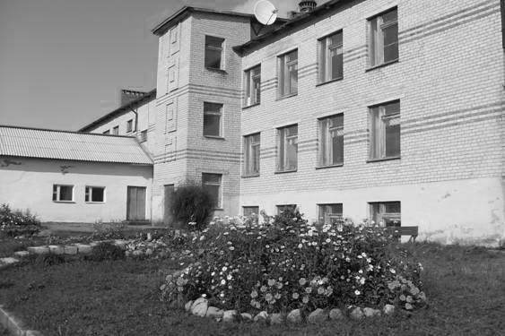

***Митюковская восьмилетняя школа и Н – Слободская средняя школа.***

«Строительно-монтажный участок, «Вологдагражданстрой»

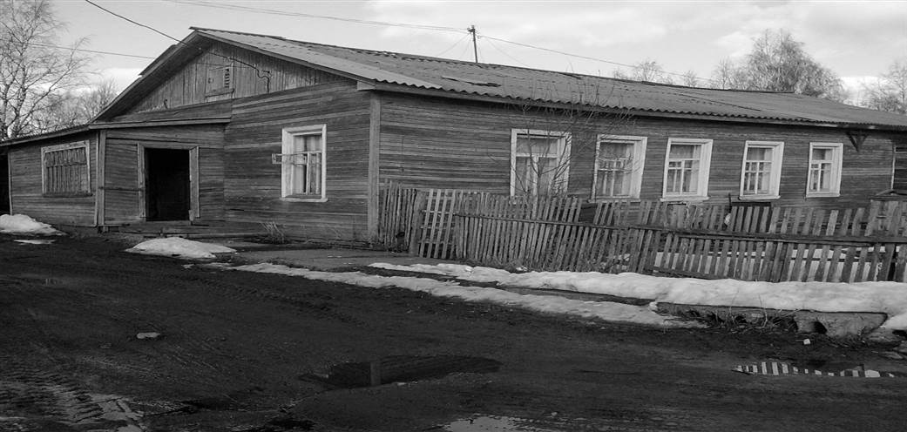

***Здание бывшей конторы СМУ, ул. Победы д.20.***

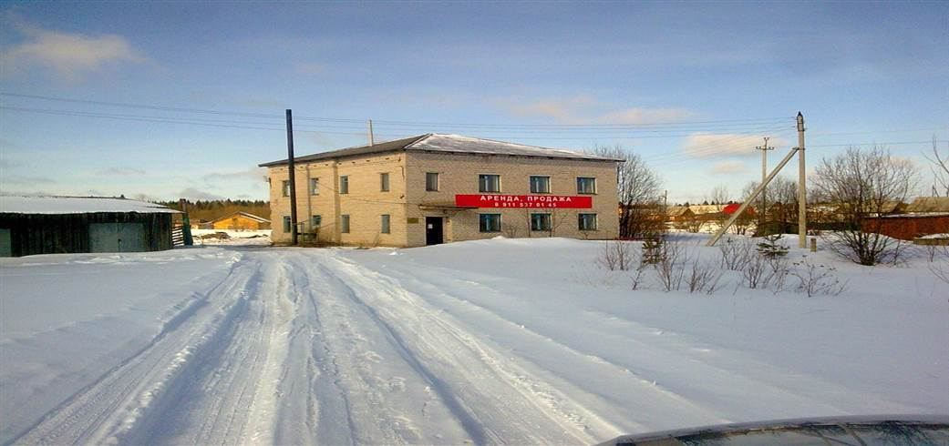

***Здание управления строительно- монтажного участка, на заднем плане, производственная база.***

Как было отмечено выше строительно-монтажный участок «Вологдагражданстрой» занимался строительством жилья и других объектов социального назначения в районном центре. В частности, этим коллективом в райцентре, было построено в этот период, лечебный корпус районной больницы, ныне действующая поликлиника, здание нынешней районной администрации, пристройка к районной средней школе, жильё для работников социальной сферы, «Сельхозхимии», часть корпусов оптико-механического завода.

*Предприятие, строительной участок был образован решением Вологодского облисполкома №193 от 12 апреля 1968 году, путём выделения ремонтной группы из коммунального отдела при Вожегодском райисполкоме в самостоятельную строительную организацию в составе треста «Облремстрой», с открытием расчётного счёта в Вожегодском гос. банке и наименовался прорабским участком.*

*В 1970 году Вожегодский прорабский участок треста «Облремстрой» Постановлением Совмина РСФСР «6 от 6 мая 1970 года был включён в состав треста «Вологдагражданстрой» и стал именоваться Вожегодский стротельно – монтажный участок.* – сведения «историческая справка предприятия». из архива Вожегодского района.

Первым руководителям коллектива был Фокин Вячеслав Иванович, работавший в должности руководителя до 10 марта 1969 года. В последующие годы руководителями работали: Губкин И.М., Кочергин Н.А., Леонтьев А.П., Мишарёв А.С., Кресин М.К., Губкин А,А., Журавлёв В.И., Майоров Н.Н., Шлыков А.С.

Однако, самый длительный период в истории этого предприятия, руководителем участка работал Бабушкин Александр Леонидович. При нём значительно увеличились объёмы работ, сооружаемые объекты стали более сложные и капиталоёмкие.

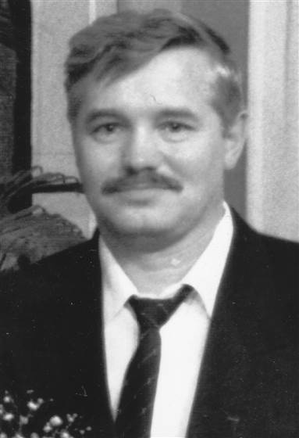Александр Леонидович, родился в Вожеге. После окончания школы, служба в армии, учёба по специальности. В дальнейшем вся трудовая жизнь прошла в Вожеге. Работал на общественной работе.

Изменение технологии строительных работ, переход от деревянного строительства на кирпич и бетон, потребовали от руководителя участка, наново перестраивать производственную базу. Помимо лесопильного и столярных цехов, были построены мастерские для ремонта машин и механизмов, гаражи для стоянки строительной техники.

Переход строительства объектов из кирпича, потребовал немало усилий, от руководства участка, связанных с подготовкой соответствующих профессий. В этой связи следует заметить, что в девяностые годы участок имел довольно профессиональный состав отделочников, многие из них, после закрытия участка, стали работать в «ООО Надежда»

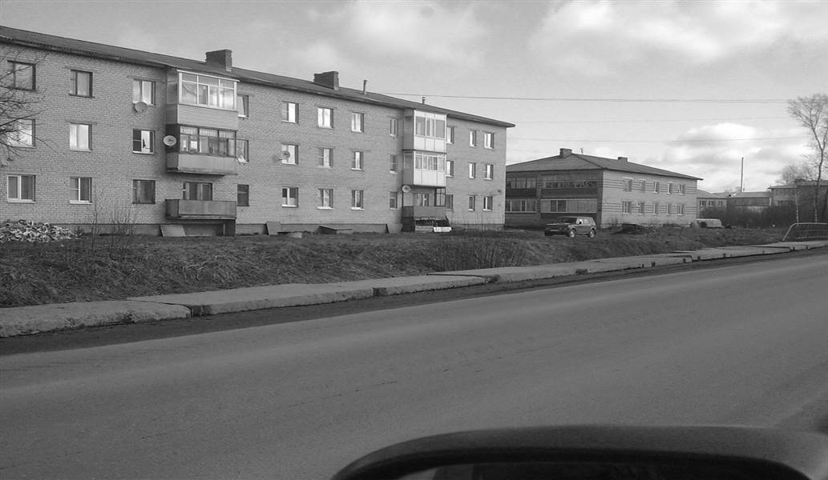

***Дома по улице Октябрьская, построенные СМУ, для работников***

***«Сельхозхимия»***

**Строительный участок «Вологдалесстрой»**

Этот участок располагался в Кадниковском, в базовом посёлке Митинского леспромхоза. Этим участком, в этом населённом пункте, были построены: средняя школа, дом культуры, центральный магазин и склады ОРСа, здание нынешней сельской администрации и другие, более мелкие объекты. Кроме того, вторым основным направлением работы этого участка, являлось строительство магистральных дорог. Поскольку, к этому времени молевой сплав по рекам Кубена, Уфтюга был закрыт, весь заготовляемый лес нужно было доставлять на нижние склады Кадниковского и Явенги. Этим обстоятельством и была продиктована необходимость строительства дороги до Ючкинского лесопункта и на территорию Сямженского района, где в базу нашего леспромхоза включались не малые объёмы приспевающих лесов. Вместе со строительством участка дороги в Сямжу, участок строил мост через реку Кубена.

**Дорожно-ремонтно-строительный участок**

Дорожная сеть в Вожегодском районе, развивалась несколько по иному, чем во многих других районах нашей области. Дело заключалось в том, что областное руководство постоянно говорило, когда руководители района ставили вопросы о развитии дорог в районе о создании дорожной строительной организации: «Вы имеете устойчивую связь с областным центром по железной дороге, вы можете получать грузы по ней, выезжать за пределы района, а у других районов, такой возможности нет. Поэтому надо подождать».

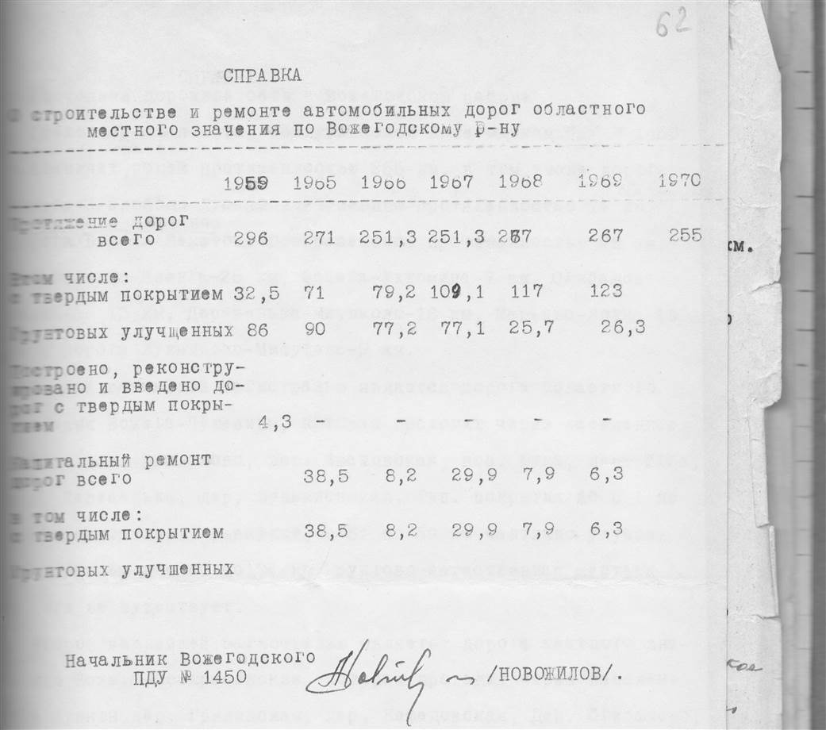

Документ, свидетельствующий о состоянии дорожной сети Вожегодского района на начало шестидесятых годов (извлечение из паспорта района 1966-1970 г.г.).

В связи с этим район не имел дорожных строителей, в плоть, до начала реализации государственных программ: «Развитие нечернозёмной зоны РСФСР» и «Дороги нечерноземья». С началом их реализации в район направляется батальон военных дорожных строителе, немного позже, приходит дорожная колонна с Ямала, подразделение треста «Севстроймеханизация», но это было только в середине девяностых.

Однако нужно вернуться в начало шестидесятых годов и вспомнить, кто и как делал то, что бы в этих непростых условиях, иметь хоть какую либо возможность содержать имеющиеся дороги в проезжем состоянии.

Непосредственно вся ответственность за содержание районных дорог лежала на не большом дорожно-рмонтно строительном участке. Время его организации уходит в начало создания Вожегодского района. Первых руководителей дорожного участка, пока не могли установить, но что касается периода, который мы рассматриваем, оставили заметный след в жизни района, Чистяков………, Галиков Михаил Арсентьевич, Веселков Серей Павлович, Смирнов Алексей Иванович.

В начале шестидесятых годов, единственной правовой основой для проведения работ по содержанию существующих дорог, был Указ Президиума Верховного совета СССР, о так называемой, натуральной отработке на ремонте и строительстве дорог. В соответствии с этим Указом, исполкомы районных советов доводили до предприятий имеющих тракторный и автомобильный парк, объём работ, обязательные для исполнения. Нужно сказать, что эта норма работала довольно эффективно, по крайней мере, в нашем районе. Однако, тем не менее, дороги были далеки от требований, хотя бы того времени. Поездки от районного центра до конечных населённых пунктов, занимала, в зависимости от времени года, от суток до недели.

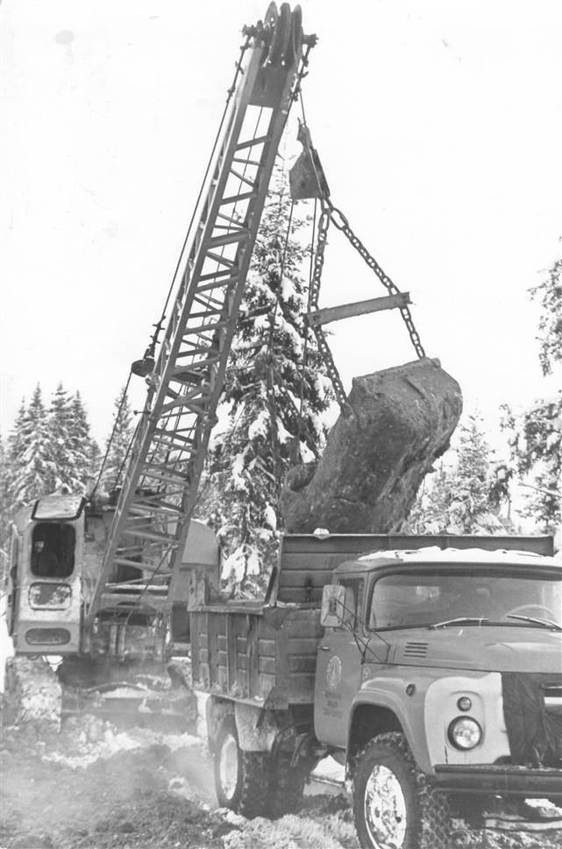Только со времени, когда в районной сельхозтехнике и отделении сельхозхимия появился приличный автомобильный парк, появилась возможность планово, заняться ремонтом дорог. Обратными рейсами, возвращаясь из колхозов, автомобили загружались песчано-гравийным материалом и доставляли на ремонтируемые участки.

Таким способом, были приведены в относительный порядок, дороги на Нижние Слободы и Бекетово, другие участки. Следует отметить решающую роль в этой работе, управляющего районной сельхозтехники, Саврасова Геннадия Арснтьевича, управляющего сельхозхимии, Шагалова Владимира Анатольевича.

***Погрузка ПГС, в зимний период, для летнего ремонта дорог.***

Только с началом выполнения указанных выше программ, в районе была разработана схема развития дорожной сети на перспективу, в соответствии с планом работ готовились проекты строительства дорог. Первый участок, который был построен в соответствии со схемой и рабочим проектом, это от лесного посёлка Ючка до Нижних Слобод.

Но, до этого, было ещё долго и далеко. В конце шестидесятых, начале семидесятых, помимо проблемных дорог, не меньшей головной болью для всех жителей района были реки, точнее переправы через них. Помнится такой факт: мост через реку Кубена развалился в самом начале весны, а впереди весеннее полевые работы, прошёл ледоход, а как в отрезанные хозяйства доставить, хотя бы топливо для тракторов? Так вот управляющей сельхозтехники Саврасов Г.А., решил эту проблем таким образом – на лодке протащили резиновый шланг, закрепили его и по нему перекачивали топливо с одной стороны на другую.

С этого года началось строительство первого в районе железо-бетонного моста, который был построен в 1977 году. Второй капитальный мост был построен на трассе будущей дороги Сокол – Харовск – Вожега в 1983, и 1988 году мост через реку Вожега на дороге Мотовилиха - Ольшуковская. Мост через реку Вотча на дороге Марьино – Коротыгинская построен в 1998 году. После этого был достаточно длительный перерыв в строительстве железобетонных мостов через реки нашего района, и только в середине двухтысячных началось строительство моста, через реку Вожегу у деревни Бекетовская.

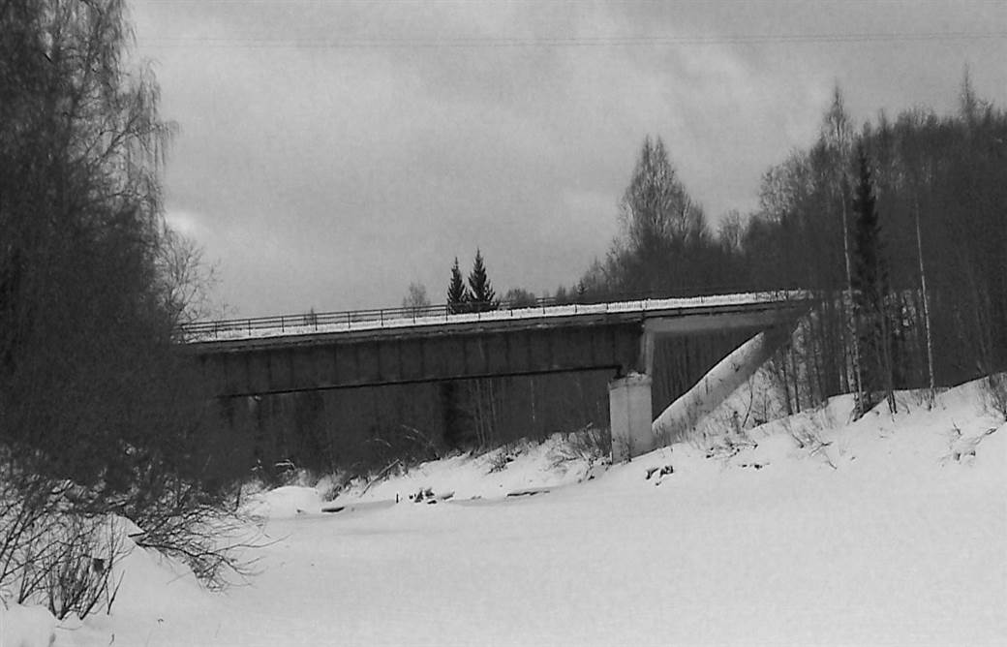

***Мост через реку Кубена на дороге Вожега – Лукяновская***

Самостоятельная дорожная организация, производственный дорожный участок №1459, была создана в Вожегодском районе первого января 1970

года.

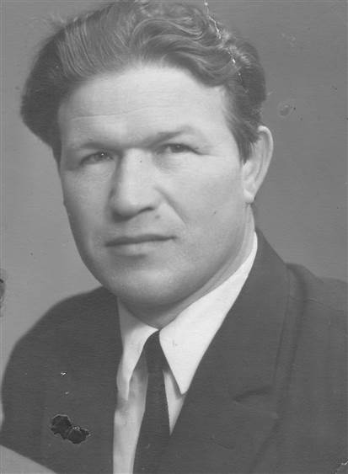

Длительный период районную дорожную организацию возглавлял, Галиков Михаил Арсентьевич. Он родился в 1930 году в деревне Мининская Верховажского района, Вологодской области. Трудовая деятельность Михаила Арсентьевича началась в 1946 году в Вожегодской типографии печатником.

С 1967 по 1970 год, а затем с 1974 по 1982 год работает руководителем дорожной организации, которая в разные годы называлась по-разному, но смысл и назначение её работы оставалось неизменным – содержать и ремонтировать имеющиеся в районе дороги.

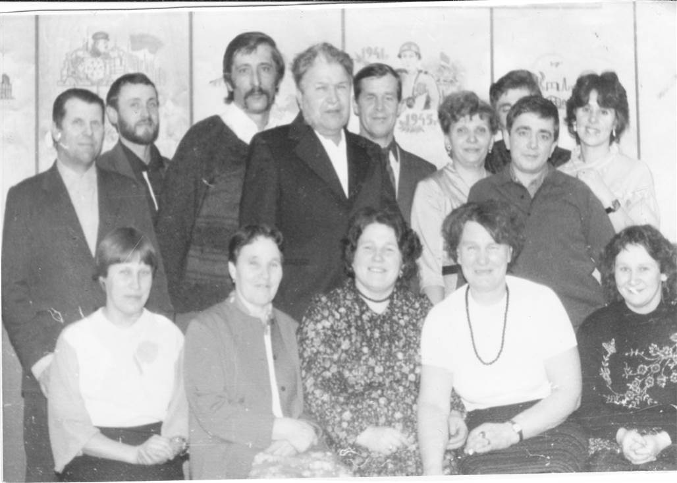

***Галиков Михаил Арсентьевич, (в центре) с коллективом управления***

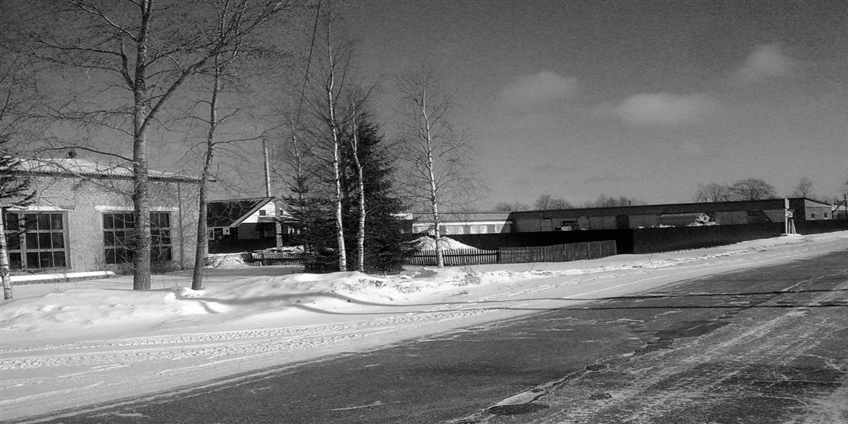

***Производственная база Вожегодского ДРСУ***

В период его работы были построены именно те три моста, речь о которых, шла выше. Теперь уже можно только предполагать каких усилий стоило руководству района: - первому секретарю, председателю исполкома, и прежде всего руководителю этой организации доказать необходимость в строительстве этих объектов. А сколько нужно было проявить смекалки и изворотливости, что бы получить и выгрузить большегрузные конструкции из железнодорожных вагонов и доставить их на место, когда не было ни соответствующих кранов, ни большегрузных тягачей.

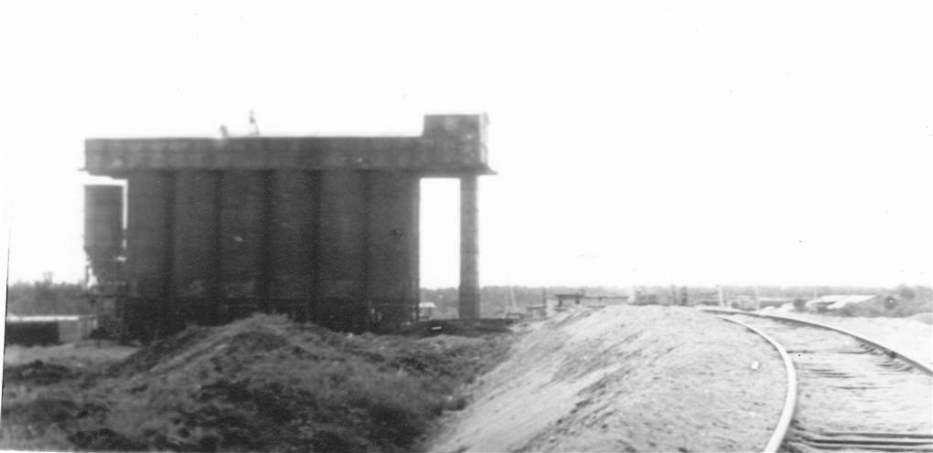

***Строительство цементобетонного завода Вожегодского ДРСУ***

Системный подход в строительстве дорог в Российской Федерации был заложен Постановлением Совета министров РСФСР от 06.06. 1980 года «Программа дорожного строительства в РСФСР на 1986-1990 и до 2000года».

Несколько позже, в развитии её, было принято ещё одно постановление ЦК КПСС и Совета Министров СССР «О государственной программе строительства и реконструкции, автомобильных дорог в нечернозёмной зоне РСФСР».

Для выполнения поставленных задач во многие области нашей зоны были направлены дорожные воинские части. В том числе и в наш район прибыл строительный батальон из города Каунас, с необходимым набором строительной техники, в короткие сроки были развёрнуты заводы по выпуску бетонной смеси и асфальтобетона. Одновременно с выполнением основной задачи по строительству дорог, военные строители занимались строительством и собственной базы, были построены казармы, столовая, воинский магазин, клуб.

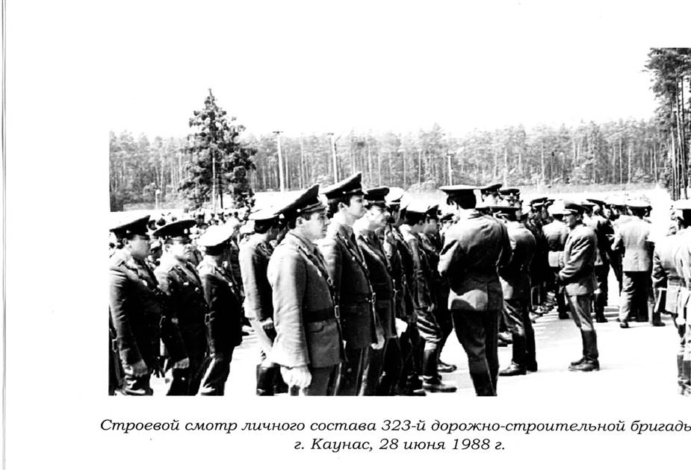

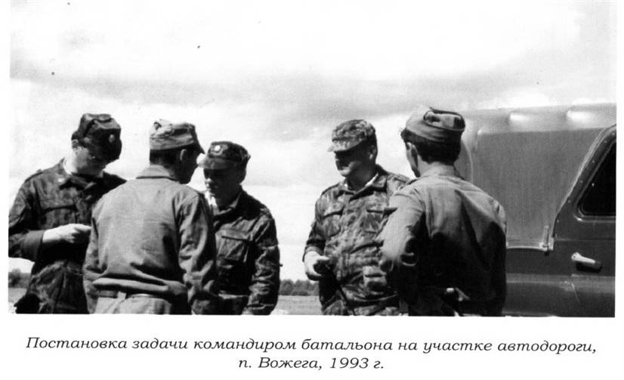

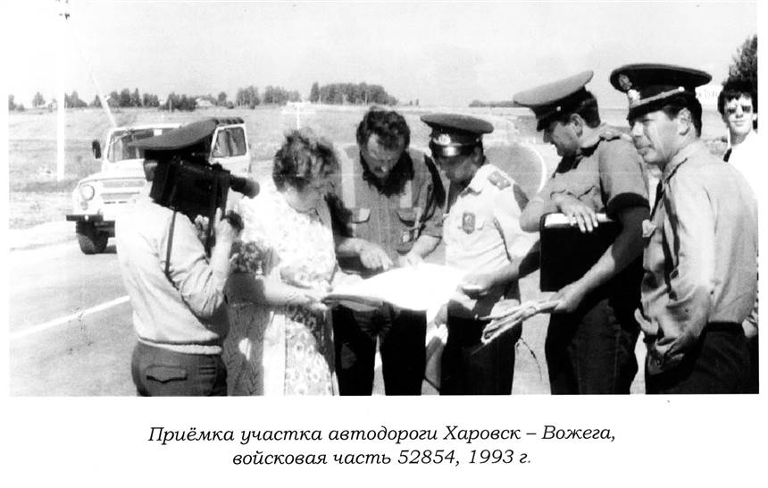

Основным направлением работы батальона было строительство дороги с твёрдым покрытием в направлении Сокол – Харовск – Вожега. Последний строительный комплекс (участок) на территории нашего района протяжённостью 5 километров дороги был введён в эксплуатацию в 1994 году. В дальнейшем военные строители вели работы уже на территории Харовского района. Кроме того они вели покрытие готового полотна в других направлениях, в частности на Сямбу, Савинскую.

Для объективности, следует заметить, что те финансовые затраты которые были вложены в развёртывание дорожных частей, в их материально - техническое обеспечение, сработали крайне не эффективно. Результаты, были бы совершенно иные, если бы сопоставимые ресурсы были направлены на укрепление, существующих в районах организации.

Первым командиром батальона, который передислоцировал его, провёл обустройство на новом месте и вывел коллектив на запланированные объёмы строительства был майор **Михельсон Владимир Александрович**

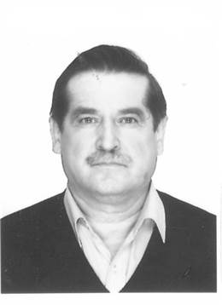

**Смирнов Алексей Иванович** – директор Вожегодского дорожно - ремонтоно строительного управления с 1990 года по настоящее время. Родился 26 марта 1958 года в деревне Скалино Грязовецкого района. В 1977 году окончил Грязовецкий техникум механизации и элекрификации сельского хозяйства по специальности «Механизация сельского хозяйства». Работать начал в том же году, автомехаником в совхозе имени Калинина, Грязовецкого района. Служба в армии 1977 по 1979. С 1980 года по 1990 год работал инженером Вожегодского районного объединения «Сельхозтехника». В 2006 году окончил Вологодский государственный технический университет по специальности «Автомобильные дороги и аэродромы».

В тот период, когда работу военных строителей стали сворачивать, в наш район пришла передвижная механизированная колонна №102 треста «Свстроймеханизация» министерства транспортного строительства СССР, силами этой организации было построены дороги до деревни Воскресенское, полностью завершено строительство этой дороги было в 1999 году. Этой же организацией начато строительство дороги от границы Архангельской области до Вожеги. Строительством закончено два комплекса, оставшиеся два практически были завершены, оставалось только выполнить верхнее строение. Однако в первых годах нового столетия финансирование было прекращено, так как изменились условия формирования региональных дорожных фондов.

**Межхозяйственный дорожный участок.**

Для развития сельского хозяйства нашего района очень большое значение имело состояние внутрихозяйственных дорог. Появление большого количества техники, самих хозяйствах в конце пятидесятых начале шестидесятых, неминуемо привело к разрушению тех дорог, которые с существовали и были устроены для конной тяги. Для решения этой задачи в конце шестидесятых годов в области создаётся строительно-монтажное управление «Дорсельстрой», а в районах, межколхозные дорожные участки. В нашем районе таковой, на основании решения Вожегодского межколхозного Совета от 08.04.1971 года и приказа СМУ «Дорсельстрой» от 09.04.1971 года был создан Вожегодский машино-дорожный участок.

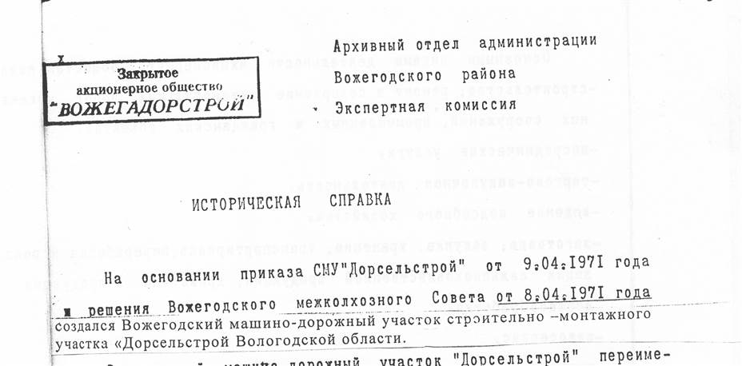

Далее приведём несколько выдержек из статьи «Дорога – это жизнь» посвящённой 25 – летию образования «Вожегадорстрой», опубликованной в газете «Борьба» №46 (8693) от 19 апреля 1996 года.

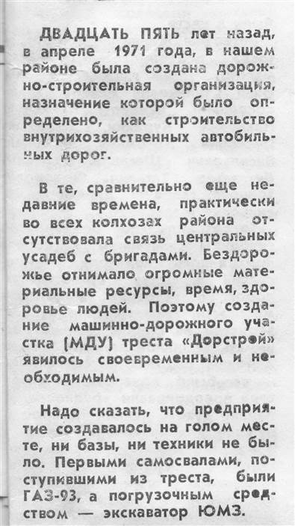 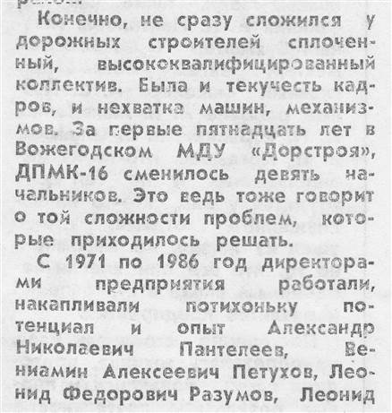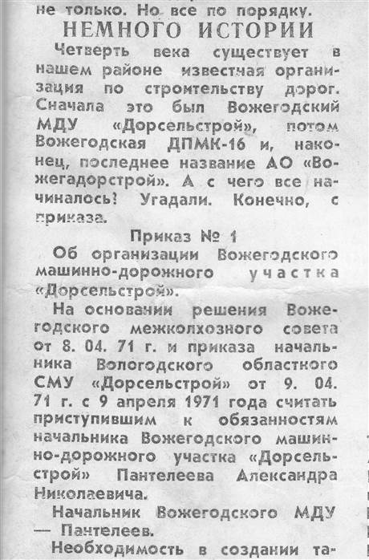

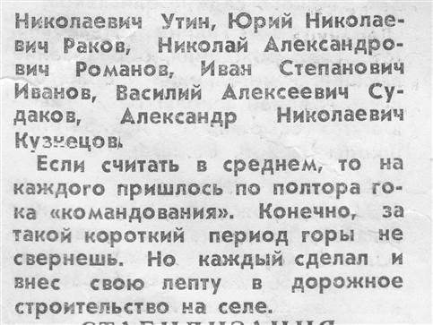

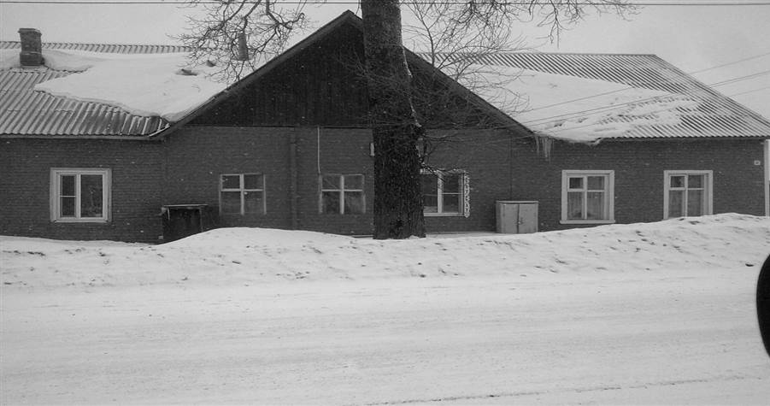

***Здание конторы межколхозного дорожного участка.***

***В настоящее время – жилой дом.***

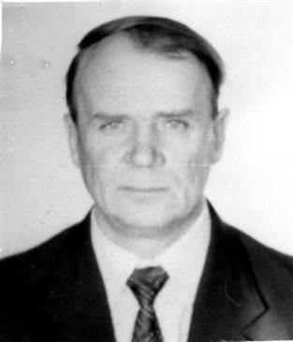 **Утин Леонид Николаевич,** родился 14 июня 1942 года. До службы в армии работал в автоколонне №1215. С 1962 по 1965 год служба в армии. После демобилизации работал в Вожегодской «Сельхозтехнике» и «Межколхозстрое», учился в В-Устюгском автодорожном техникуме, в 1969 году закончил его, получив специальность механика по техническому обслуживанию и ремонту автомобилей. В 1974 году его назначают начальником Вожегодского межколхозного дорожного участка.

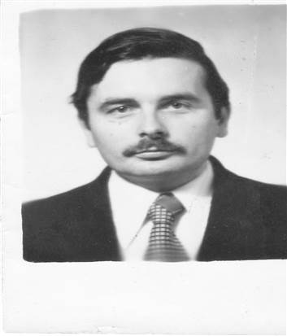 **Пихтов Александр Андреевич,** родился26 мая1956 года, в деревне Якушевская, Н – Слободского сельского Совета Вожегодского района. После окончания В –Кубенской школы в 1973 году, работал в городе Вологда, а год до призыва в армию работал лесничим в Вожегодском межколхозном лесхозе. После службы в армии поступил в Вологодский строительный техникум и в 1979 закончил его.

Вся остальная трудовая деятельность Александра Аркадьевича в Вожегодском районе, была связана со строительством, сначала в межколхозной строительной организации мастером, прорабом. а затем главным инженером.

В 1986 квалифицированного специалиста, коммуникабельного в общении, умеющего уважительно общаться с подчинёнными и одновременно требовательного, назначают на должность руководителя Вожегодской ДПМК-16

Сложившуюся ситуацию с состоянием внутрихозяйственных дорог эта организация в короткий промежуток исправить, по самым разным причинам, не могла. Хотя бы потому что в каждом хозяйстве этих дорог насчитывалось до пятидесяти километров.

В этой ситуации мощности организации «растаскивали» по разным хозяйствам, тем самым затрудняя процесс организации строительства, уменьшая её возможности для выполнения главной задачи. Только в 1989 году руководству этого коллектива, а её тогда возглавлял Пихтов А.А., удалось сосредотачивать мощности всей организации на работе в одном хозяйстве. Благодаря концентрации техники на стройках в одном хозяйстве, появилась возможность создавать хорошие условия для быта строителей, повысилась оперативность управления, всё это, в конечном счете, увеличили темпы строительства дорог. В этот период (в период руководства А.А. Пихтова) большие объёмы дорог были построены в колхозах «Родина», «им. Ленина», «им. Чкалова».

Значение этой организации для жизни района не только в строительстве внутрихозяйственных дорог, приведение в порядок, асфальтирование многих улиц посёлка это исключительная заслуга коллектива и его руководителя Пихтова А.А.

Благодаря настойчивой работе с руководством областной организации, Александру Аркадьевичу удавалось получать значительные средства на развитие производственной базы, приобретение строительной техники и строительства жилья для членов коллектива. В подтверждение этих слов снова приведу выдержку из названной статьи.

В 1998 году Александр Аркадьевич переходит на работу в ОАО «Механизированная колонна №26», в качестве главного инжинера.

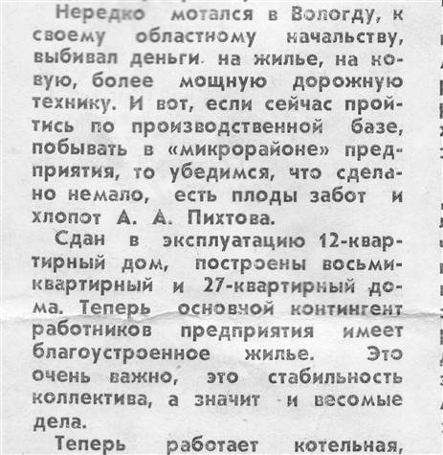

В соответствии с названными выше постановлениями, помимо военных строителей к реализации этой задачи привлекались и другие союзные ведомства. В частности в наш район прибыла механизированная колонна №26 треста «Севстроймеханизация».

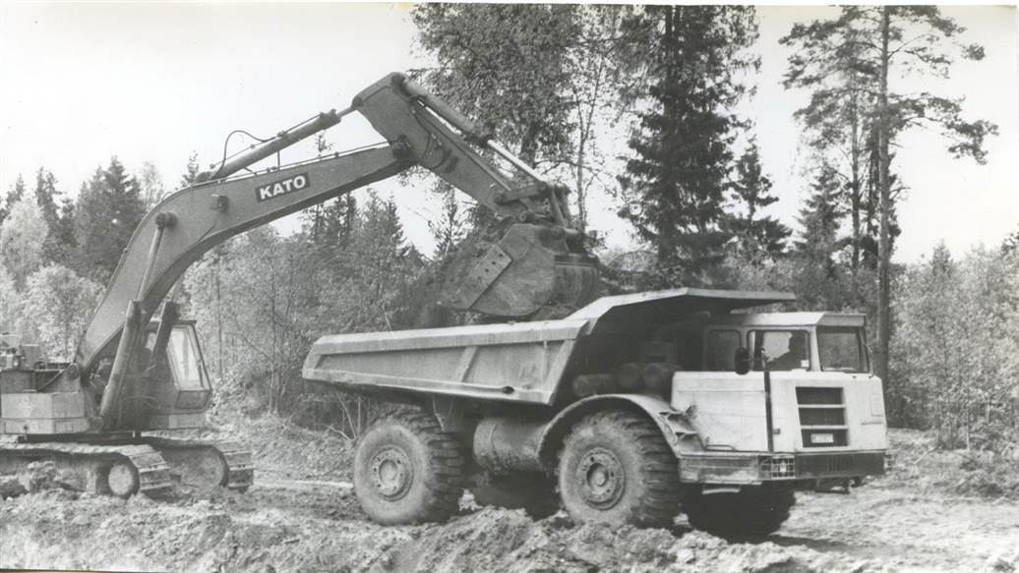

***Идёт строительство дороги Вожега – село Воскресенское***.

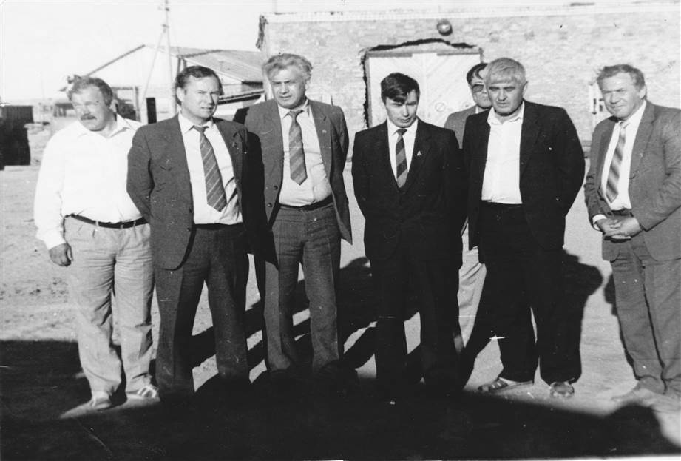

***Руководство треста проверяет организацию работ и быта коллектива МК- 26. Слева на право: Редькин, Малышев – начальник треста, ???, Веселков, Фальчук, Черкасский.***

Основным направлением работ этой организации руководство района определило дорогу Вожега – село Воскресенское, Пунемского сельского Совета. После завершения работ по строительству этой дороги коллектив мехколонны был переключён на строительство дороги, граница Архангельской области – районный посёлок Вожега Вологодской области. В соответствии с графиком строительства и заключённым договором с департаментом дорожного хозяйства правительства Вологодской области были построены два комплекса, граница области – деревня малая Назаровская, а стройка третьего и четвёртого комплекса, из за отсутствия финансирования, была остановлена. Возобновляются работы по этой дороге только с 2019 года.   
 Возглавляли эту профессиональную и технически оснащённую организацию, на первым этапе **Редькин**, после его смерти, **Фальчук** и последним руководителем был **Черкасский Леонид Абрамович.**

Раздел подготовил Веселков М.В.